**软件安装与环境搭建**

目录

1. MySQL的安装
2. Navicat for mysql的安装
3. PHP study的安装
4. 微信开发平台的安装
5. 链接与运行
6. MySQL的安装
7. **安装**

1.从网上下载MySQL

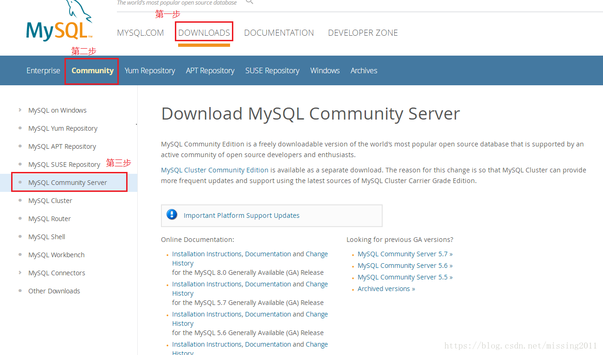

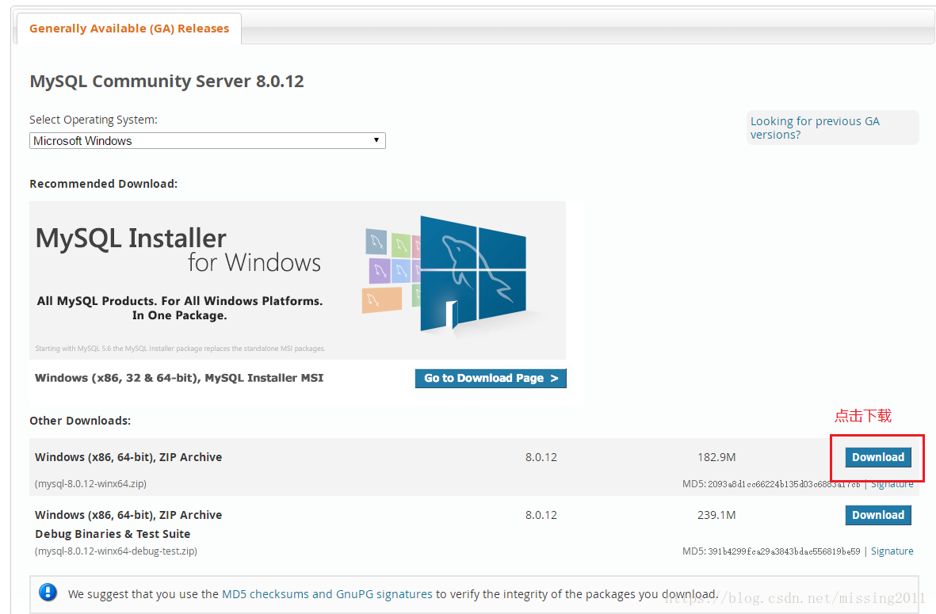

2. 下载完成后解压

3. 配置文件

首先在解压的路径下查看是否含有my.ini的文件，如果没有则新建一个，内容如下：

|  |  |
| --- | --- |
| 1  2  3  4  5  6  7  8  9  10  11  12  13  14  15  16  17  18  19  20  21  22  23  24 | [mysqld]  # 设置3306端口  port=3306  # 设置mysql的安装目录  basedir=D:\Java\mysql-8.0.12-winx64  # 设置mysql数据库的数据的存放目录  datadir=D:\Java\mysql-8.0.12-winx64\data  # 允许最大连接数  max_connections=200  # 允许连接失败的次数。这是为了防止有人从该主机试图攻击数据库系统  max_connect_errors=10  # 服务端使用的字符集默认为UTF8  character-set-server=utf8  # 创建新表时将使用的默认存储引擎  default-storage-engine=INNODB  # 默认使用“mysql_native_password”插件认证  default_authentication_plugin=mysql_native_password  [mysql]  # 设置mysql客户端默认字符集  default-character-set=utf8  [client]  # 设置mysql客户端连接服务端时默认使用的端口  port=3306  default-character-set=utf8 |

4. 数据库配置

通过管理员权限进入cmd（如果不是管理员权限就会出现问题） ，进入MySQL安装目录的bin目录下

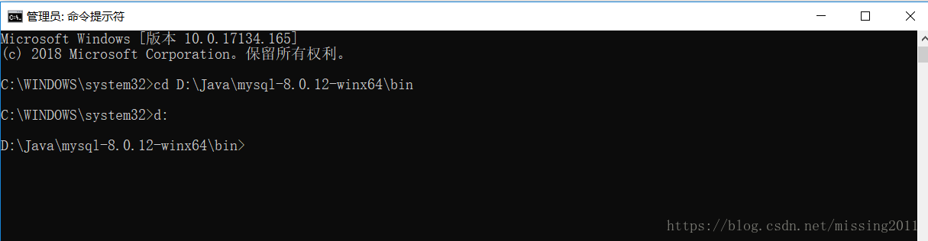

接着输入mysqld --initialize --console，就会出现以下画面，其中标红的为数据库root用户的初始密码，一定要牢记，后面登录需要用到，当然要是不小心关掉了或者没记住，删掉初始化的 data目录，再执行一遍初始化命令又会重新生成。

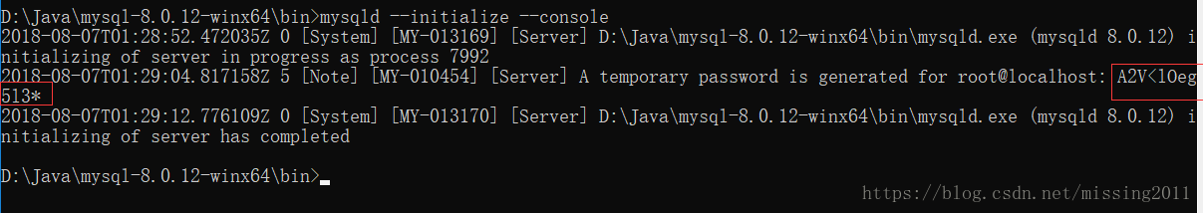

再然后输入mysqld --install安装mysql服务，输入net start mysql启动服务，备注：mysqld --remove是卸载MySQL服务，net stop mysql是停止服务。

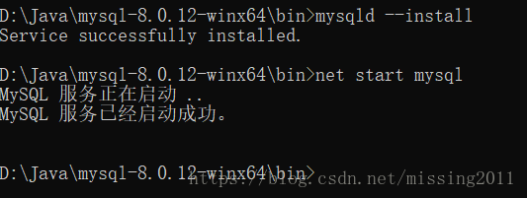

5. 进入数据库的配置

输入mysql -u root -p后会让你输入密码，密码为前面让你记住的密码，输入正确后就会出现如下界面，表示进入了MySQL命令模式。

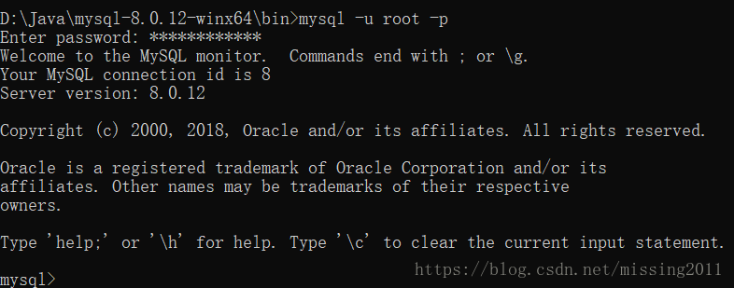

接着更改密码，输入ALTER USER 'root'@'localhost' IDENTIFIED WITH mysql_native_password BY '新密码';  出现如下界面表示更改成功。

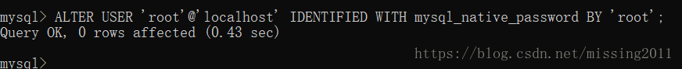

到此，MySQL8.0.12数据库就安装完成了。

1. Navicat for mysql的安装

1.先到官网下载Navicat for MySQL

2、双击安装包，如下图所示：

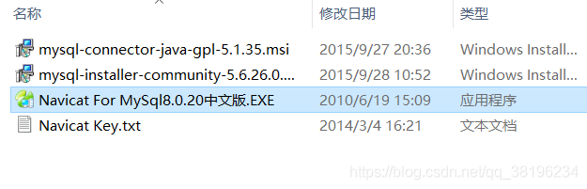

3、点击下一步，如下图所示：

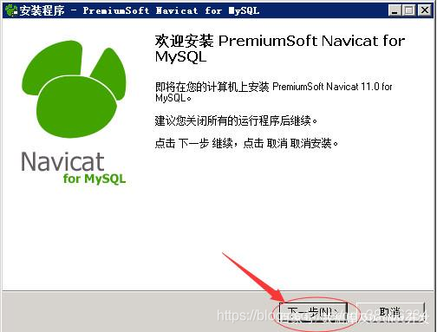

4、选择“我同意”，点击下一步，如下图所示：

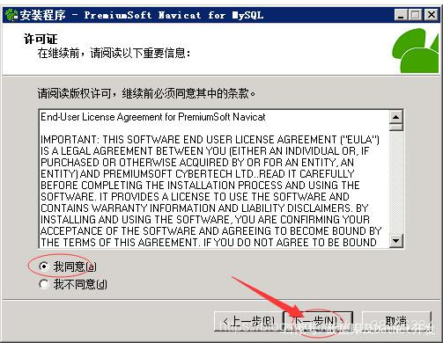

5、浏览选择“安装文件夹”，点击下一步，如下图所示：

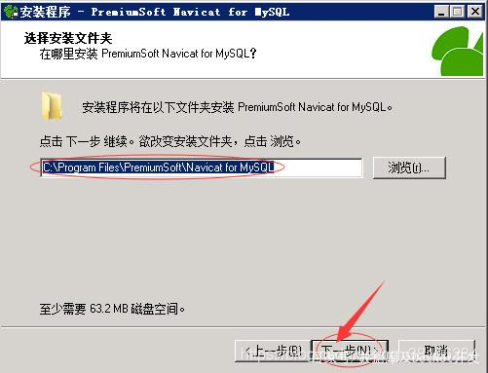

6、选择开始目录，点击下一步，如下图所示：

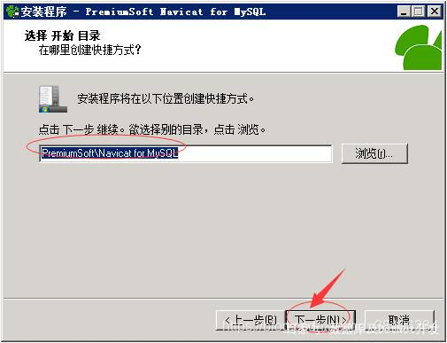

7、点击下一步，如下图所示：

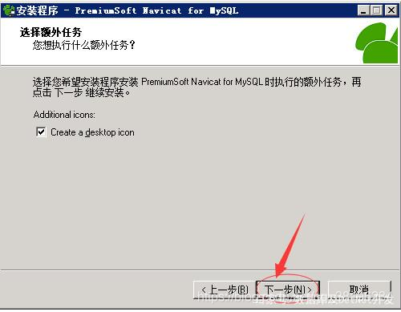

8、点击“安装”，如下图所示：

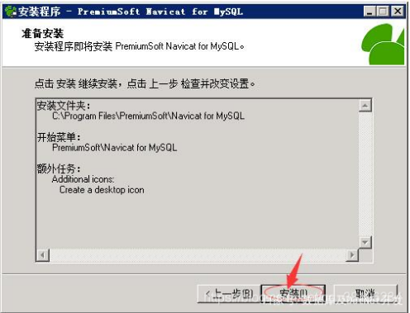

9、点击“完成”，如下图所示：

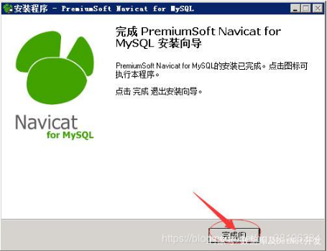

10、回到桌面，以管理员身份运行Navicat for MySQL，如下图所示：

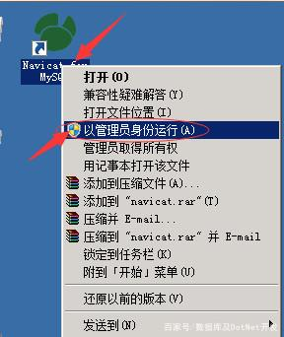

11、选择”文件”->”新建连接”或者直接点击“连接”

12、在弹出新建连接对话框中，输入信息，并进行连接测试，如下图所示：

点击测试，出现连接成功，点击确定

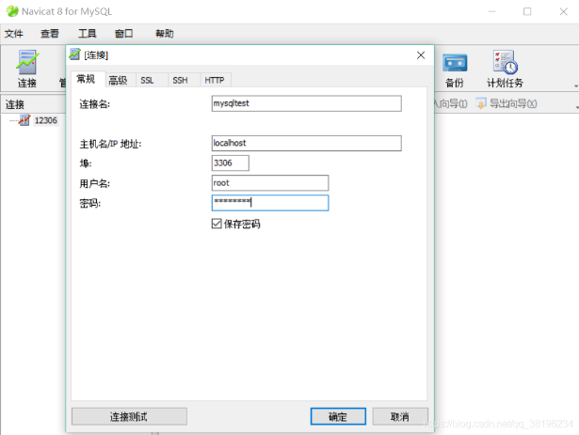

1. PHP study的安装

第一步：从官网下载phpstudy 安装包  
第二步：解压并双击phpstudy安装包，出现如下安装界面。

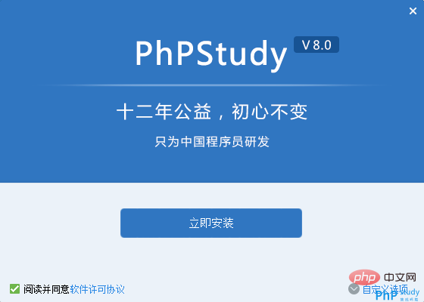  
  
第三步：然后打开自定义选项，选择安装路径。默认是安装在D盘。

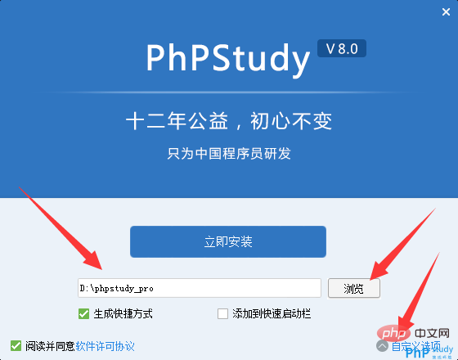  
  
  
然后单击立即安装，进行安装。  
  
注意：安装包的设置默认是系统盘之外的第二个盘，没有其他盘符的时候则安装在C盘，当主机盘符只有C盘可用的时候，安装时不要使用U盘，否则可能误装到U盘当中。  
  
第四步：安装成功后就会出现以下界面。  
  
我们可以在此界面，启动或停止Apache、MySQL等服务。

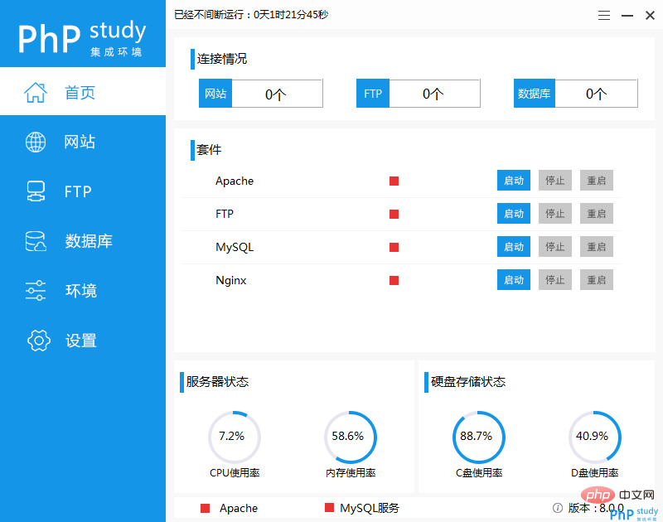  
  
  
（初始运行界面）  
然后我们可以安装启动运行Apache。  
第五步：选择设置项-系统设置，然后设置网站根目录。

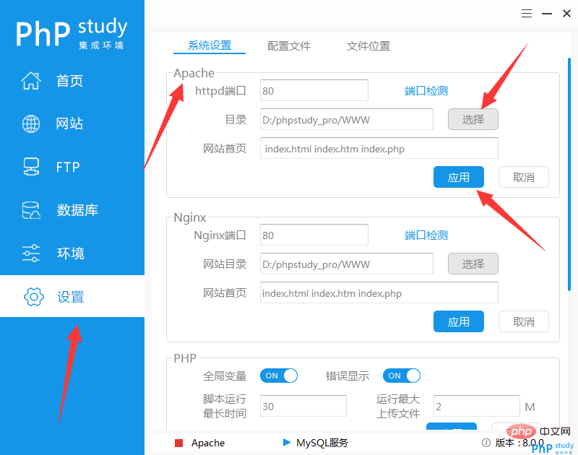  
  
第六步：选择设置好根目录后，点击应用，然后重启Apache即可使用了。

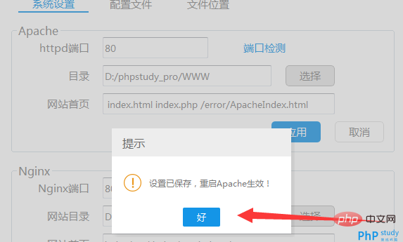  
  
  
注意：如果之前已经安装，再次安装时请确保上次安装已经卸载或者所有文件可读，否则请备份文件，卸载之后再安装。

1. 微信开发者平台的安装

1.到官网下载安装包

2.安装微信Web开发者工具

下载后的安装包，wechat_devtools，接近80M大小  
具体的安装过程略过，Next Step即可

1. 链接与运行

首先将php的接口文件放在PHP study软件的网站根目录。

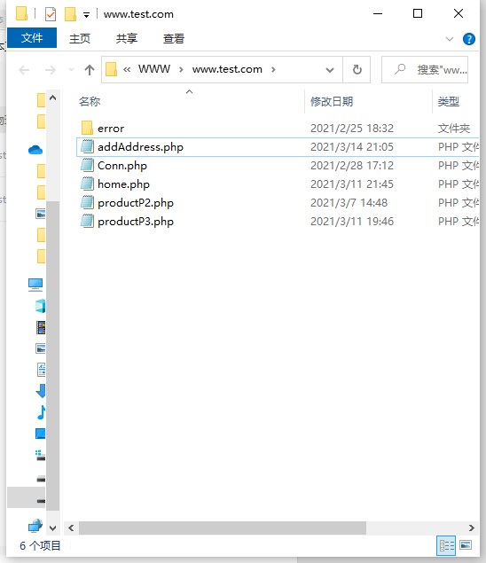

打开微信小程序软件，按导入项目，选择源代码文件夹即可。

